Základné informácie
Rodinný tábor kresťanských rodín vo Vysokých Tatrách sa uskutoční v malebnej obci Tatranská Lesná - Škola v prírode
„Detský raj“ 059 60 Tatranská Lesná 7, v termíne od 11. do 18. júla 2026.
- kresťanské spoločenstvo, duchovný program, diskusie
- túry rôznej náročnosti, rodinné súťaže, olympiády, táborák, spoločenský aj duchovný program
- športové vyžitie a vysokohorská turistika v nádhernej prírode Vysokých Tatier, cyklotrasy v okolí ubytovania
- fakultatívne výlety: Levoča, Poprad, Dobšinská ľadová jaskyňa, Belianska jaskyňa, ZOO Spišská Nová Ves, Zakopané (PL)
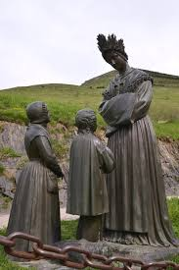
- ubytovanie hotelového typu s plnou penziou http://www.rajvprirode.sk
- cena pri pobyte nad 3 noci (zahŕňa ubytovanie, plnú penziu, miestnu daň):
  - deti do 2 rokov zdarma (bez nároku na stravu a lôžko)
  - 2-6 rokov 32,5 EUR/na osobu/noc
  - 6-18 rokov 35 EUR/na osobu/noc
  - dospelí 48,5 EUR/na osobu/noc + 3,50 Eur os/noc miestna daň

- limitované kapacity, rezervácia pobytu najneskôr do 30.4.2026
- doprava individuálna (Detský raj sa nachádza priamo nad železničnou a autobusovou zastávkou)
Cena zahŕňa ubytovanie, plnú penziu, mestskú daň.
Doprava je individuálna, nie je zahrnutá v cene tábora.


Vyplnenú prihlášku je potrebné poslať najneskôr do 30. apríla 2026 na na email: tatry2026@gmail.com
spolu so zálohou vo výške 50 eur na osobu na číslo účtu IBAN: SK 25 0900 0000 0003 6182 6334 (Tatiana Reváková),
do poznámky prosím uviesť: Tatry 2026 – meno účastníka/rodiny
Vzhľadom k tradične veľkému záujmu o rodinný tábor odporúčame prihlásiť sa čo najskôr. V prípade, že by ste po zaplatení odmietli účasť na rodinnom tábore, peniaze sa nevracajú, musíte si nájsť náhradníka.
Nezabudnite si: prezuvky, turistickú obuv, športové oblečenie, pláštenku, slnečné okuliare, plavky, karnevalové masky, pingpongové rakety a loptičky, športové potreby (lopty - futbalovú alebo volejbalovú), tenisové rakety, baterku, spoločenské hry a hudobné nástroje.

Prihláška na rodinnú dovolenku v Tatranskej Lesnej

Miesto rodinného tábora: Škola v prírode Detský raj 059 60 Tatranská Lesná 7
Termín: 11.07.2026 - 18.07.2026

Rodičia:
priezvisko | meno | tel. číslo | e-mail | adresa | dátum narodenia | povolanie | záľuba

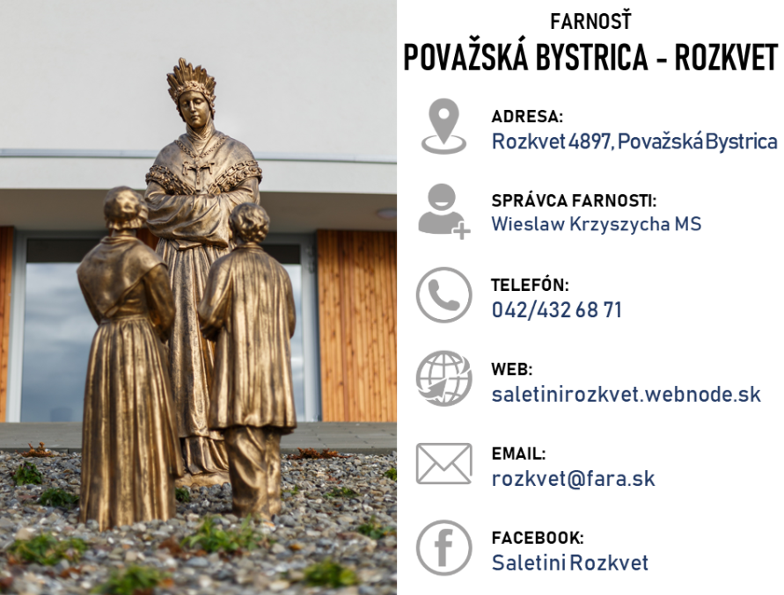
Deti:
priezvisko | meno | dátum narodenia | Záľuba

Požadovaný počet lôžok:

Ak máte dieťa vo veku do 2 r., požadujete preňho stravu a lôžko? / v prípade odpovede nie, pobyt dieťaťa je bezplatný/

Aký program/diskusnú tému by ste uvítali pri príprave rodinného tábora?

Ktorú z uvedených služieb by ste mohli zastávať na rodinnom tábore: novinár, foto-video reportér, telocvikár a organizátor športu, zdravotník, pomoc teenagera pri vedení detí, rozprávkar, vedenie výletu, hry-súťaže pre celé rodiny, detská olympiáda, program pri táboráku, prednáška, hra na hudobný nástroj – člen v kapele, vedenie modlitby (matiek, otcov, ruženec), ponuka voľného miesta v aute (alebo iné):

Máte možnosť prispieť finančnou čiastkou na organizačno-materiálne výdavky rodinného tábora alebo v prospech účasti viacpočetnej a sociálne slabšej rodiny? Ak áno, akou čiastkou?

Akú novinku, zmenu, súčasť programu by ste uvítali, alebo by ste sa jej aj sami mohli zúčastniť / zorganizovať ?

